Chadwick
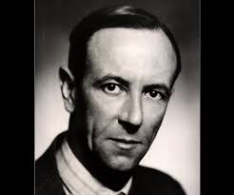
Fait par William , aymrik et ludovic
Nom :Chadwick
Nom au complet : James Chadwick
Nationalité : Angleterre
Période de temps : 20 octobre 1891 décès 24 juillet 1974
Découverte : La présence d’une charge neutre
